浙江中一检测研究院股份有限公司职业卫生网上公开信息表
单位名称 | 浙江迪邦化工有限公司
单位地址 | 杭州湾上虞经济技术开发区纬七东路1号闰土生态工业园区 | 联系人 |  | 陈祖煜
项目名称 | 浙江迪邦化工有限公司年产3400吨阳离子染料项目
技术服务项目组员名单 | 朱在洪、纪燕平、井瑜、徐越
现场调查时间 | 2023.4.4
现场调查技术人员 | 朱在洪、井瑜 | 企业陪同人 | 阮耀锋
现场调查图像证明 | 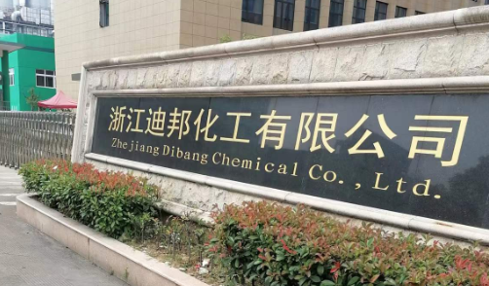
现场采样、检测时间 | 2023/4/12~4/14
现场采样、检测人员 | 贺吉、吴越、朱在洪、冯建翔、刘瀚裕、柳向东 | 企业陪同人 |  | 陈祖煜
现场采样、检测图像证明 | 